Тема. “В гости к Буратино”

Цель. Развивать желание узнавать новое, повысить интерес к чтению.

Задачи:
- формировать умение применять полученные знания в самостоятельной деятельности;
- закрепить умение чётко слышать и выделять заданный звук, читать по слогам;
- развивать воображение, смекалку, логическое мышление.

Материал: конверты с заданиями, фотографии друзей Буратино, конверт-письмо, ключ, наборное полотно со словом “первоклассник”, фишки, муляжи овощей, фруктов (лук, помидор, груша, баклажан, перец, яблоко, лимон, персик), 2 корзины, кроссворд “Азбукия”, головоломки “Лесенка”, “Что любит Буратино?”, шары, указатели, кассы букв.

Ход занятия
Входит воспитатель, в руках красивый конверт.
Воспитатель. Ребята, нам пришло письмо (открывает конверт). Да здесь ещё и ключ. Давайте прочтём письмо, узнаем, кто его прислал.
Воспитатель читает письмо:
“Дорогие ребята! Очень хочу встретиться с вами, но сейчас к вам прийти не могу. Надеюсь, что вы придете ко мне сами. Но дорога ко мне трудна. Ключ поможет вам открыть дверь в комнату, где я приготовил задание для вас. Когда вы выполните все задания, мы встретимся. Желаю удачи. Буратино ”
Воспитатель. Ребята, хотите встретиться с Буратино? Ключ здесь, но как найти дорогу к двери, которую откроет этот ключ. Давайте посмотрим, нет ли каких указателей дороги.
Дети отыскивают указатели, читают их, отыскивая дорогу.

*Указатели:
“Выходите в дверь, спускайтесь по лестнице. Поверните налево. Пройдите прямо по коридору. Поверните направо”.
Воспитатель. Вот и дверь. Молодцы, ребята! Дорогу нашли правильно.
Открывает ключом дверь, дети входят в зал. На столе лежат конверты с заданиями.
Воспитатель открывает первый конверт, дети читают:
“Молодцы, ребята! Дорогу нашли правильно. С первым заданием справились. Берите второй конверт”.

Задание №2
Воспитатель читает: “Не смог выполнить задание папы Карло. Помогите мне, пожалуйста. Разложите фрукты/овощи по корзинам так, чтобы в одной корзине лежали овощи, в начале названия которых стоял мягкий согласный звук, а в другую – с твердым согласным звуком в начале слова”.
Воспитатель. Молодцы! Хорошо помогли Буратино. Теперь берём другой конверт.

** Задание №3
“Я приготовил фотографии моих друзей, а их имена вы должны угадать. Помогут вам маленькие картиночки, соединив первые буквы из названия этих предметов, вы узнаете, как зовут моих друзей. Их имена прочитайте друг другу.”
Воспитатель. Ребята, что нам нужно для выполнения этого задания?
Дети: “Кассы!”
Вот вам фотографии, садитесь и приступайте к выполнению задания.
После выполнения задания, дети читают имена.
Воспитатель. Теперь можно приступать к следующему заданию.
Задание №4
Читают дети: “Я очень люблю, строить лесенки из слов. Попробуйте и вы”.

Пример:
Я
ЯК
ЯША
ЯМКА
ЯКОРЬ
Задание считается выполненным, если построены 3 ступени
Задание №5
Читают дети: ”Решите кроссворд*** и узнайте, чем я сейчас занят”.
Дети выполняют задание.
Воспитатель. Значит, Буратино сейчас в школе, учится читать. Берём следующий конверт. Воспитатель читает: ”Вы любите сладкое? А что люблю я, вы сможете прочесть, если будете внимательны ”
**** МО-КО-КОН-ПИ-ГИ-РО-НАД-ТЫ-МЕ-ЖЕ-ФЕ-НОЕ-ЛИ (мороженое, конфеты, пироги, лимонад)
Если отгадают три слова - задание выполнено.
Задание №7
“Предлагаю вам поиграть в игру “Звёздный час ”. Для вас я придумал слово ПЕРВОКЛАССНИК, придумайте слова, используя только эти буквы” – читает воспитатель.
Слово “первоклассник” выложить на наборном полотне, дети придумывают слова, за каждое придуманное слово – фишка.
Воспитатель. Сколько придумали слов? Посчитайте свои фишки. Молодцы! Хорошо поработали. И, наконец, последний конверт.
Задание №8
“Я люблю музыку и песни. Как только услышу весёлую песенку, сразу приду” – читают дети.
Воспитатель. Ребята, какую песню споём для Буратино?
(звучит музыка, дети встают в круг, исполняют песню-танец “Если весело живётся”. Открывается дверь, появляется связка шаров, затем входит Буратино.)
Буратино: “Здравствуйте, ребята! Как я рад нашей встрече. Вы были просто молодцы. Я в подарок вам шары принёс. А еще я хочу с вами потанцевать” (Звучит музыка, дети и Буратино танцуют).
Воспитатель. Буратино, ты устроил для нас замечательное путешествие с интересными заданиями. Спасибо тебе! Мы хотим пригласить тебя в гости в группу, чтобы ты посмотрел, где мы живём, играем.
Буратино: “Здорово! С удовольствием пойду к вам”
Дети и Буратино уходят.

P.S.
* Указатели
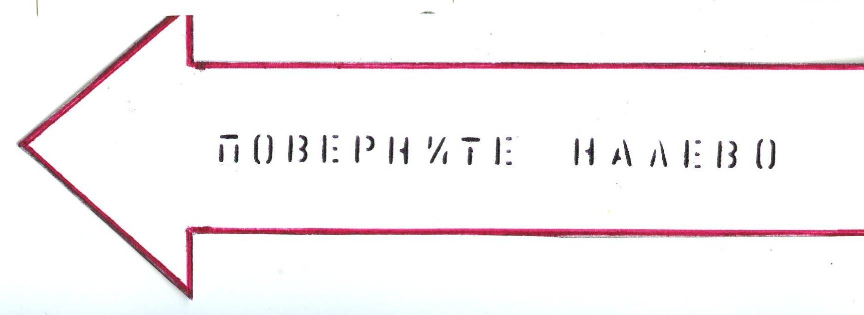

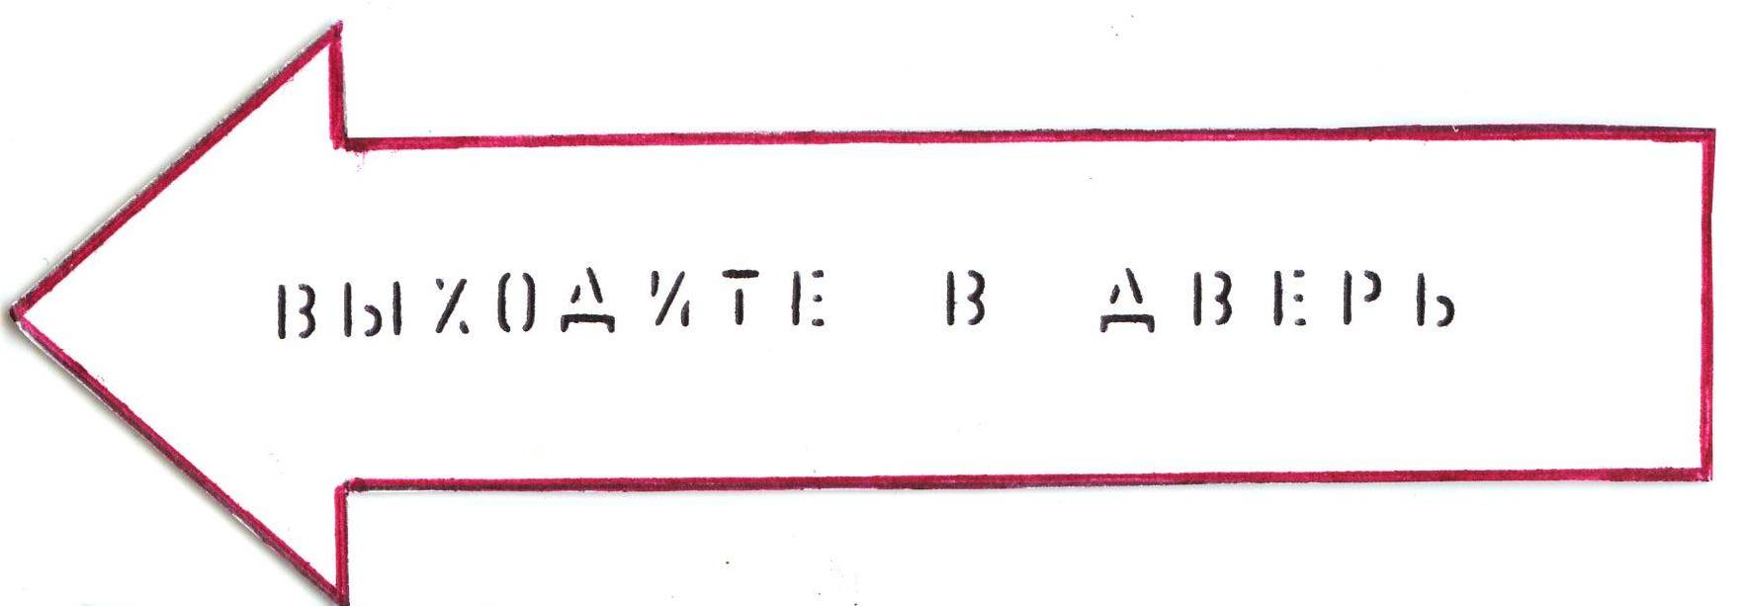

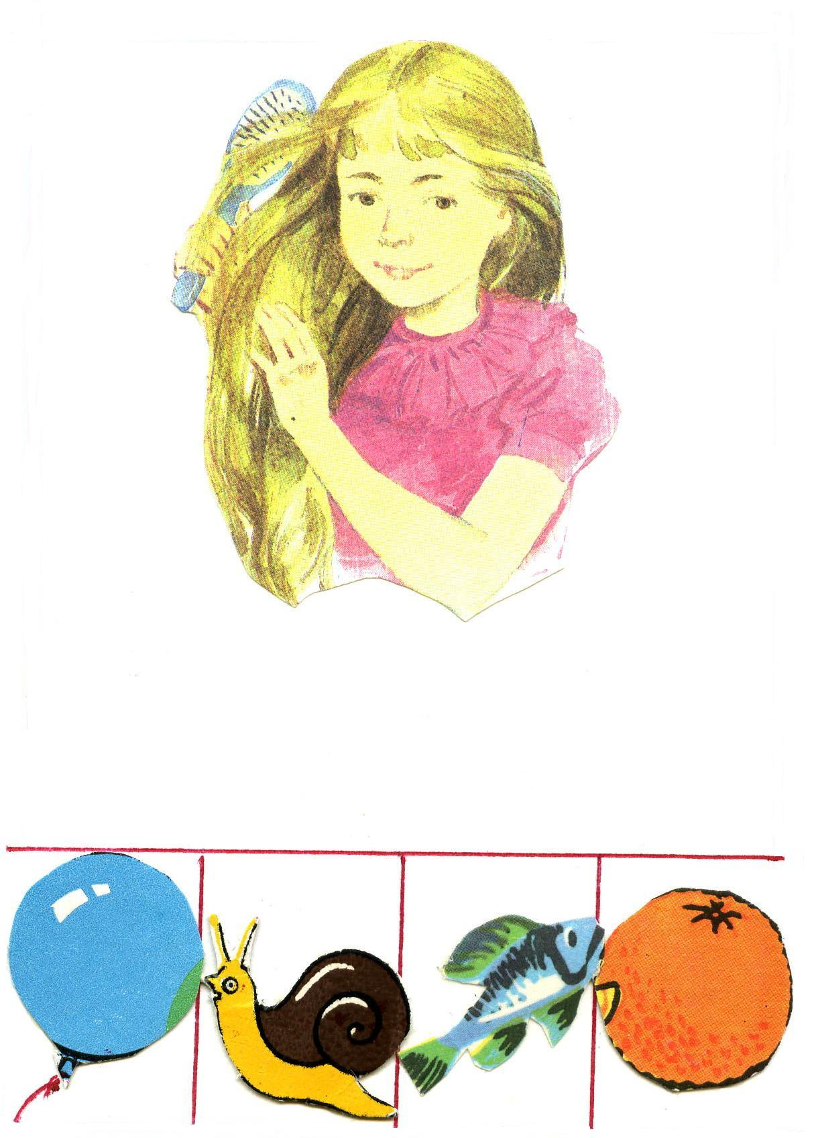
** Как зовут друзей?
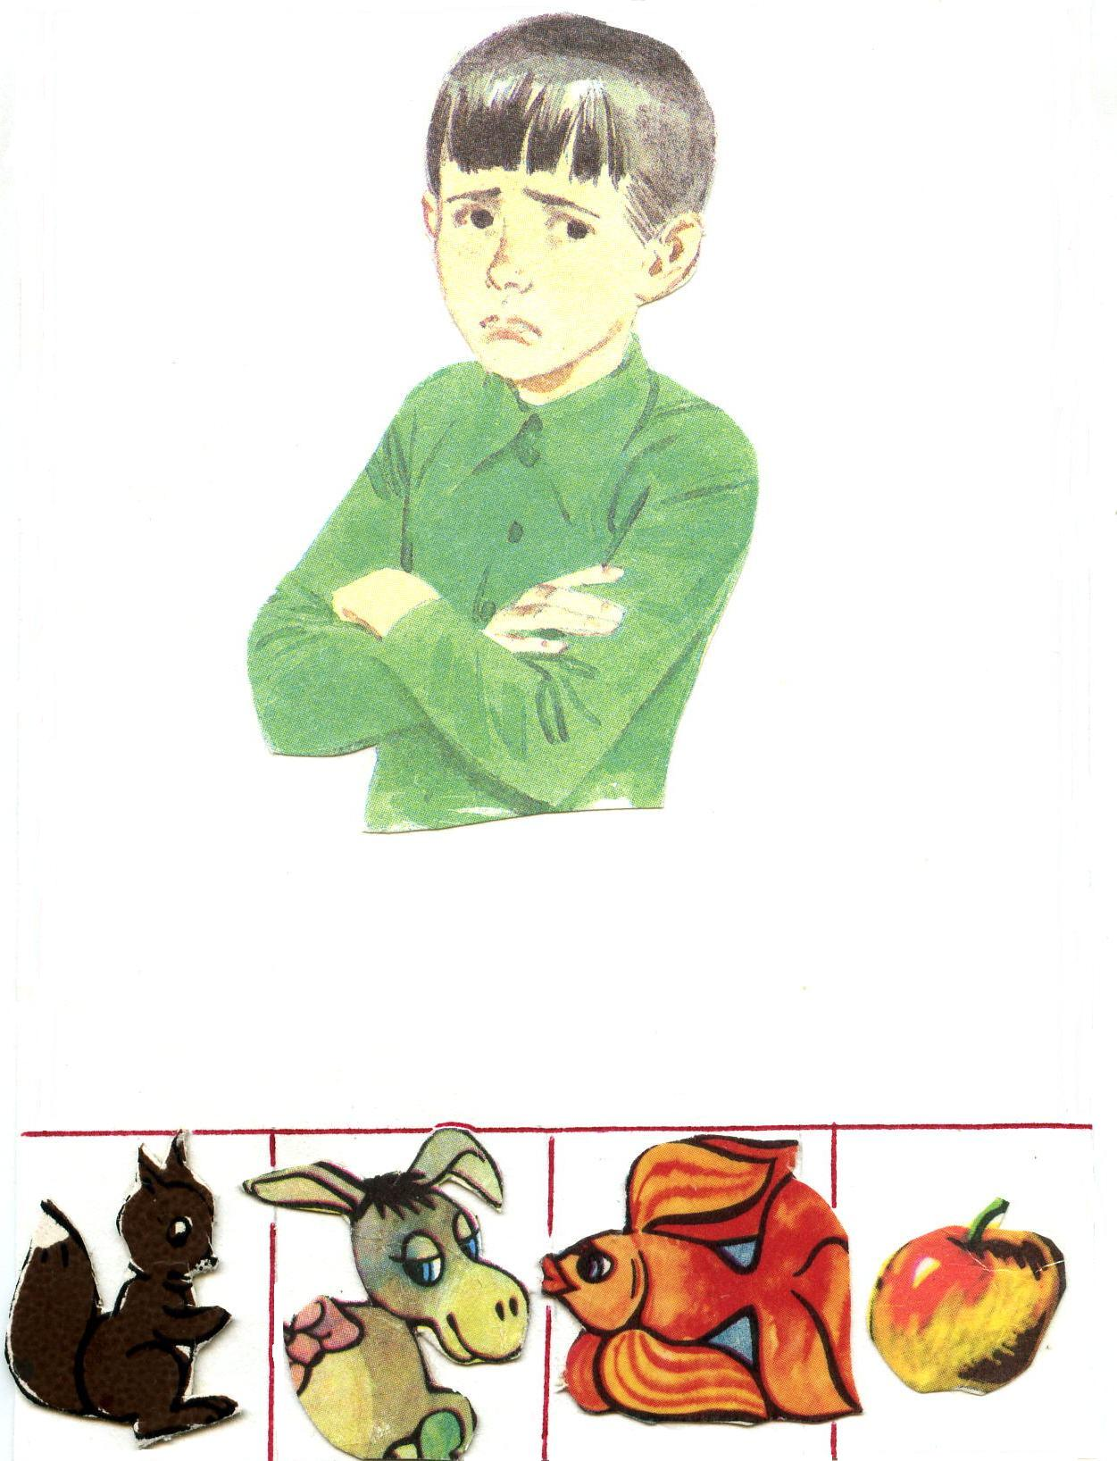
*** Кроссворд “Азбука”

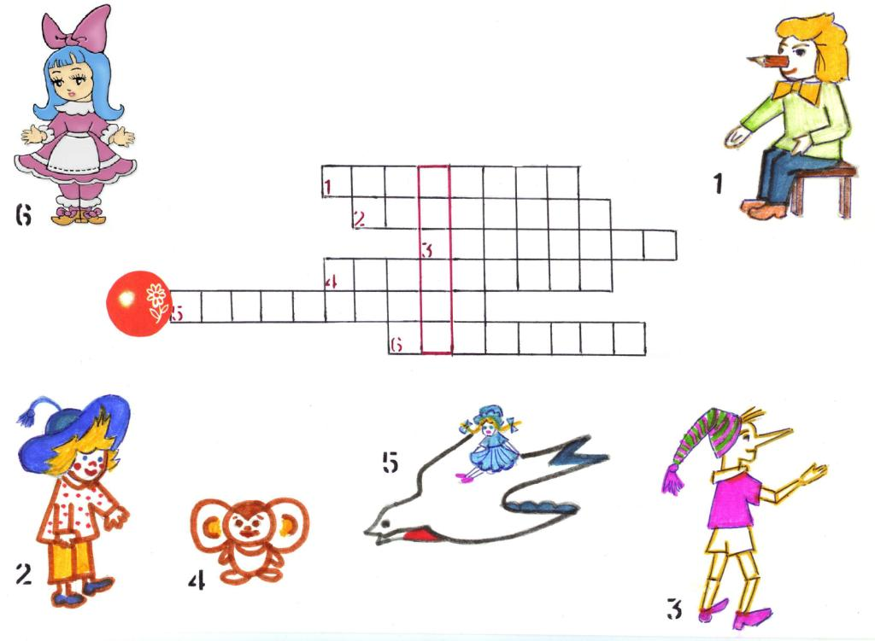

**** “Что любит Буратино?”
